***[Jefe de Grupo]*** Vicente Diaz Quezada

Cristobal Olave Herrera

Aldana Bravo Saldivia

Ernesto Nicolas Lagos

Universidad de andres bello

Campus de Antonio Varas

Proyecto: Aplicación de Gestion de Datos “ As You Wish

Informe Avance – 2° Semana

11 de septiembre de 2020

Contenido

Introducción: 2

Descripción Proyecto: 2

[ACTUALIZADO] Mapa de Historias: 3

[ACTUALIZADO] Gestión de Requerimientos: 3

Alcance: 3

Calidad: 4

Costo: 4

Tiempo: 4

[ACTUALIZADO] Req.Especiales: 4

[ACTUALIZADO] Gestión de Construcción: 6

Diseño: 6

[ACTUALIZADO] Implementación e Integración: 7

Pruebas de Verificación: 8

Pruebas de Validación: 9

[ACTUALIZADO] Gestión Deployment: 9

[ACTUALIZADO] Gestión Proyectos: 11

[ACTUALIZADO] Planificación: 11

[ACTUALIZADO] Monitoreo & Control: 12

Introducción:

El Proyecto “As You Wish”, es un **Sistema de gestión de diferentes tipos de Datos**, creada con el objetivo de Simplificar y ayudar en la recopilación y administración de diferentes tipos de Datos que guardan las Academias de Baile “As You Wish” (Bellavista, La Florida, Providencia, “Casa Matriz” a pasos de Universidad Católica).

Dicha Aplicación fue creada a petición de un Encargado de una de las Academias, y un Estudiante, con el cual se está manteniendo en contacto. En este Documento detallara de forma precisa y simple todos los Avances que se han logrado cada Semana.

Descripción Proyecto:

Como se mencionó anteriormente, la Aplicación “As You Wish”, es un Sistema de Gestión de Datos de la Academia, cuyo objetivo principal es la Administración de dichos Datos para un mejor y más sencillo modo a la hora de guardar los Datos, pero además este también busca cumplir con otras funciones que se mencionaran en detalle.

Dichas funciones que se buscan implementar o que ya están incluidas son las siguientes:

* Crea, Modificar, Eliminar & Ver Objetos de la Clase “Alumno”
* Crear, Modificar, Eliminar & Ver Usuarios que tienen acceso a la Aplicación “As You Wish”, incluyendo datos relevantes para una mejor administración
* Crea, Modificar, Eliminar & Ver Listas de Clases de Baile, esto incluye el Clasificarlas, Archivarlas y Administrarlas. Todo con el fin de ver quiénes son los Participantes de dichas Clases de Baile
* Crea, Modificar, Eliminar & Ver Listas de Eventos, esto incluye el Clasificarlas, Archivarlas y Administrarlas. Todo con el fin de ver quiénes son los Participantes de dichas Clases de Baile
* Introducir o Eliminar participantes de las Listas de Clases de Baile o Eventos
* Registrar Asistencia de los Alumnos registrados de una Clase de Baile en Especifico
* Clasificar o dividir el uso de la Base de Datos en función de la ubicación de las distintas Academias de Bailes “As You Wish” distribuidas
* Implementar un medio de seguridad que mantenga alejados a los que no están registrados, así como el otorgar un manual de instrucciones para los que si están registrados

[ACTUALIZADO] Mapa de Historias:

Basado en la siguiente Nota de Usuario:

**“Como integrante de la Academia, en calidad de aportar en la Administración, quiero ser capaz de gestionar una o varias Listas, o diferentes tipos de Datos, con el fin de tener todo organizado de manera eficiente y óptima”**

Se creó el siguiente Mapa de Historia:

* Fragmentos Completados
* 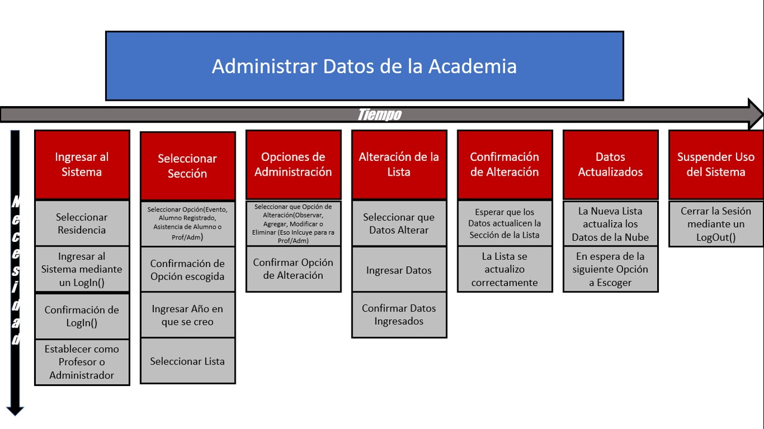Fragmentos en Desarrollo

[ACTUALIZADO] Gestión de Requerimientos:

Alcance:

**Lo que va ser Incluido:** La Aplicación principalmente debe ser capaz de Controlar de manera eficiente los procesos de registros y administración (Ordenado por Prioridad):

1. Integrar, Modificar, y eliminar la información de los alumnos, profesores, usuarios y clases impartidas de todas las sedes existentes de la academia.
2. Ser siempre capaz de mostrarla de forma ordenada toda información que se desea pedir (Siempre y cuando cumpla con los Requisitos)
3. Manejo simple pero eficiente de las Listas creadas a partir de la información ingresada
4. Manejo de los diferentes tipos de Datos, con respecto a su Área, tanto de información como de Local
5. Manejo óptimo y eficaz para todos los Usuarios registrados
6. Creación de Manual de Usuario

**Lo que NO va ser incluido:** La Aplicación únicamente será diseñada para administrar información, por lo que este NO tendrá incluido lo siguiente:

* ~~Capacidad para administrar algún Área de Finanzas~~
* Capacidad para lograr cualquier medio de comunicación
* Capacidad de manejar cualquier otro Dato que no esté dentro de su Área
* Otorgar permiso a los que no están registrados

Todas las funciones para cumplir con dichas peticiones serán en Lenguaje de DJANGO

Calidad:

Actualmente la Aplicación “As You Wish”, se encuentra en su **Versión v1.0** por lo que este únicamente cumple con las funciones relacionadas a la Clase “Alumnos” (Agregar, Modificar, Eliminar & Ver), así el como un acceso mediante una cuenta de Usuario.

Costo:

Al ser **Versión v1.0** este fue desarrollado en un Programa de Lenguaje de Programación gratuito, por lo que por el momento, el **Costo es de $0**, si es que no se está tomando en cuenta los gastos para hacer uso del Internet.

Tiempo:

Creado a partir del 1° Semestre del 2020, este proyecto actualmente se encuentra en desarrollo para lograr una actualización de la **Versión v1.0**, por el momento, la fecha más estimada para lograr un avance notable seria el **28 de Sept.2020**.

[ACTUALIZADO] Req.Especiales:

Esta Semana, se dio información de que elementos deben ir incluidos para los objetos de la Clase “Alumno”, así como del desarrollo de nuevas Clases. Estos atributos & Clases son tanto de entrada como de salida para visualizarse:

**CLASE – *“Alumno”***

**Input:** (Es la información individual)

* Nombre
* Rut
* Fecha de nacimiento
* Profesión
* Dirección personal y laboral (al menos comuna en la que vive y comuna en que trabaja)
* E-mail
* N° Telefono

Cada uno no puede quedar con información *null*, por lo que se deben programar para que no acepten formas que no cumplen con los requerimientos.

**Output:** (Es la información sobre otros) [SEGUIMOS EN ALUMNO]

* Resultado respecto a compras
* Asistencias [De forma mensual]
* Clases a las que asiste [Incluyendo frecuencia programable por tramos de tiempo (ej. providencia, abril, 5 salsa intermedio martes y jueves, 3 zumba martes]
* Locales a los que asiste [Nombrándolos]

Para las compras estos deben especificar su Tipo [Pase Mensual, Clase Única, etc], incluyendo su comportamiento de compra.

*Asistencia Vs. Compra:* Se nos pide crear una comparativa de cuantas clases vino, con respecto a las que pago. Ej: El Pago por 5 Clases, pero únicamente asistió a 2.

* Operacional, estos deben incluir:
* Monto de compra vigente
* Descuento en base a monto de pago
* Fecha de vencimiento
* Saldo disponible
* Clases tomadas y cobros aplicados

**CLASE – *“Clase”***

* Asistencia por fecha
* Promedio mensual de asistencia
* Promedio mensual de ingreso
* Cantidad y % de tipo de compra

**CLASE – *“Local”***

* Rendimiento general (resumen de ingreso mensual por clase)
* Promedio de ingreso mensual
* Tasa de asistencia mensual
* Nº de alumnos individuales mensual
* Nº de alumnos nuevos por mes
* Ficha de alumnos nuevos unificada mensual
* Cantidad y % de tipo de compra

**CLASE – *“Global”***

* Rendimiento general (resumen de ingreso mensual por local)
* Promedio de ingreso mensual
* Tasa de asistencia mensual
* Nº de alumnos nuevos por mes

Debido a que se nos establecieron los atributos que deben ser incluidos, el proceso para completar el 1°Sprint será más largo, sin embargo. Esto no afectara con la fecha limite de entrega por el momento. Por otro lado, gracias al establecimiento de como deben funcionar los objetos, se tendrá una mejor organización a la Hora de administrarlos.

[ACTUALIZADO] Gestión de Construcción:

Diseño:

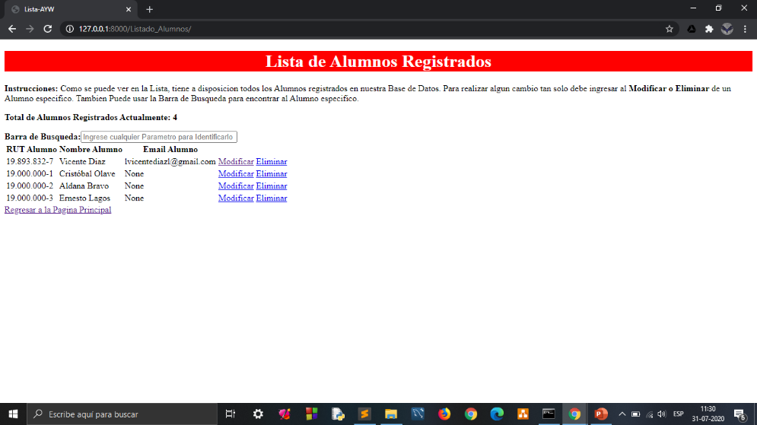***Estético:*** Al ser **Versión v1.0**, este se le dio prioridad a el cumplimiento de sus Funciones más que el de conseguir un Diseño que sea considerado Aceptable.

Por consiguiente, únicamente se implementó un diseño haciendo uso de las funciones Limitadas que otorga los Templates del Lenguaje HTML.

Cabe resaltar que de momento, el implementar un Buen Diseño mediante un formato **.CSS** está catalogado con prioridad mínima, todo con el fin de completar todas las funciones que son fundamentales para considerar a la Aplicación estable y optima.

***Uso:*** El Diseño para su uso, está basado en Programación Árbol, es decir, que ciertas páginas desplegaran un listado de URL para redireccionarse a otras páginas, de este modo se mantendrá cierto orden de seguimiento, ya sea para avanzar a otras páginas o bien regresar a la Página de inicio. De momento este diseño aún sigue en desarrollo por lo que se espera futuras actualizaciones en esta versión

***Lenguaje Programación:*** Dado que se utilizó Lenguaje Django, este posee un diseño basado en la creación de distintas aplicaciones Django que al juntarse, formaran el programa o proyecto completo. Más adelante en el informe se hablara en mayor detalle. Pero cabe resaltar que gracias a este diseño, es posible realizar futuras actualizaciones, sin perder de vistas el progreso actual.

[ACTUALIZADO] Implementación e Integración:

***Misión:*** Construir una Aplicación de gestión de datos, pero que además cuente con otras características que giren en torno en ayudar a las Academias en otras Áreas fundamentales

***Visión:*** Que la aplicación se convierta en una herramienta completa en todos los sentidos, es decir, que las academias usen la Aplicación para completar todas las tareas que son fundamentales y que no requieran del uso de otros Programas o Aplicaciones externas

***Objetivos:*** Que gracias a la aplicación, se logre una mejor administración y por ende, que la academia sea capaz de admitir a una mayor cantidad de Alumnos para incrementar su prestigio y ganancias.

***Implementación:*** Actualmente se está trabajando en concluir todas las funciones relacionadas a Objetos, dividiendo el trabajo en función de cada característica principal del proyecto. Por el momento solamente se cuenta con las aplicaciones, ***“Base_Inicio” y “Base_Alumno”***, con ***“Base_Usuario”*** en desarrollo y ***“Base_Alumno”*** en estado de actualización.

También cabe recalcar, que debido a la nueva información, se espera la creación de nuevas aplicaciones y de objetos que amplíen las funciones del Proyecto.

Cabe destacar, que también se están dejando encargados para investigar sobre ciertas funciones para implementarlos en futuras actualizaciones o sprint.

Gracias a que se está trabajando en formato Django, este puede hacer uso de las “Aplicaciones” para implementar mejoras en dicho Proyecto, sin embargo, el actualizar aplicaciones ya existentes requerirá del reescribir las líneas de código ya establecidas en las aplicaciones antiguas.

***Integración:*** La **Versión v1.0** actualmente se encuentra en faceta de actualización, esto significa que conforme avance el proyecto se espera futuras líneas de código en aplicaciones Django ya existente, o bien la creación de nuevas aplicaciones que complementen el funcionamiento total del proyecto.

* Su **Alcance** está definido por completar todas las funciones principales del Proyecto, una vez completado eso se le dará prioridad el completar todo lo relacionado a la implementación de servidores y base de datos online
* La **información** esta identificada en ver como responden las diferentes funciones frente a diversas operaciones o solicitudes, y confirmar que responde de acuerdo a la situación
* Las **Actividades** por el momento giran en torno en completar aplicaciones Django que complemente en un solo programa el Proyecto
* Los **Avances** que presenta este Proyecto es la definición de nueva información sobre como deben comportarse los Objetos de diferentes Clases, así como el clasificarlas respecto a su Área.

Pruebas de Verificación:

Al ser **Versión v1.0**, sus funciones para el uso correcto están limitadas, sin embargo, el Proyecto cumple con la función principal que se solicitó.

**Registrar y Archivar los Datos de los Alumnos que se ingresan al Sistema**

Por el momento no se ha encontrado ninguna falla en dicha función, por lo que funciona de manera operativa (aunque de forma simple), así como las funciones que apoyan o guardan cierta relación con dicha función (Eliminar, Modificar, Ver y buscar Alumnos en formato Tabla). También se logró implementar correctamente los permisos de Usuario para las páginas, sin embargo, todavía no se ha establecido ciertos Niveles de Permisos de Usuarios, por lo que cualquier Usuario puede acceder a cualquier Página de la Aplicación.

Toda Página creada para la Aplicación funciona de manera óptima también, es decir, ninguna falla al solicitar un redireccionamiento de página, así como las solicitudes y registros de formulario que se programaron.

En la Página de Inicio de la aplicación, únicamente se tienen dos enlaces para redireccionar: *“Ver Alumnos Registrados (Incluye Modificar/Eliminar)”* y *“Registrar Nuevo Alumno*”, más adelante se planea diseñarlos de una mejor forma.

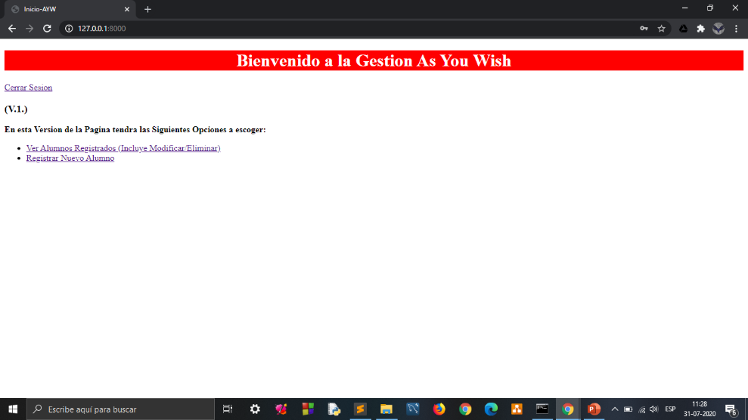En la Página que lleva *“Ver Alumnos Registrados (Incluye Modificar/Eliminar)”* se consiguió desplegar la Tabla de los Alumnos que se registrar en el formulario que se encuentra en *“Registrar Nuevo Alumno*”, así como ser capaz de realizar una búsqueda de un Alumno registrado dado su Nombre, informar la cantidad de Alumnos que actualmente están registrados, y ser capaz de Modificar o Eliminar cualquier Alumno de forma especifica simplemente seleccionando la opción de “*Eliminar Modificar”* que se encuentra al lado de dicho Alumno

**Logros:**

**a.** Establecimiento de seguridad mediante un Log in de un Usuario registrado, así como el de solicitar un Log out

**b.** Cumplimiento de las Funciones Crear, Modificar, Eliminar, sobre los Objetos de la Clase “Alumno”

**c.** Capacidad de buscar un Alumno ingresando su Nombre en la Barra de Búsqueda de la Tabla

**d.** Todos los enlaces cumplen de forma correcta el redireccionamiento solicitado

**Fallos de dichos Logros:**

**a.** No se ha conseguido aun el establecer Niveles de permiso para diferentes Usuarios

**c.** Se requiere de más opciones a la hora de buscar un Alumno

**Fallos:**

De momento no se ha conseguido algún fallo

Pruebas de Validación:

De momento, únicamente se nos ha solicitado, y por ende empezado a desarrollar un Software el cual pueda reunir los datos de cada sede de As You Wish, ser almacenados y ordenados para una óptima gestión y administración en las futuras actividades de eventos y clases que se abren a lo largo del año, sin dejar de lado tener un mejor estudio del comportamiento de la circulación de gente para planificaciones de nuevas mejoras.

[ACTUALIZADO] Gestión Deployment:

Con forme se va avanzando en el Proyecto, este implementara cada vez más objetos y funciones dentro del programa, por lo que es fundamental clasificarlos con tal de evitar confusión a la hora de crear o actualizar.

Por ello, a diferencia de la primera versión, este fue desarrollada o más bien ordena para que su entendimiento de donde esta cada función es más pulida.

Al igual que en el informe anterior, la máxima prioridad es el de crear perfectamente la Clase “Alumno”, pues este es la base de lo que rodea el Proyecto. Las otras funciones requieren de que la información que administra dicha clase sea pulida, y ordenada.

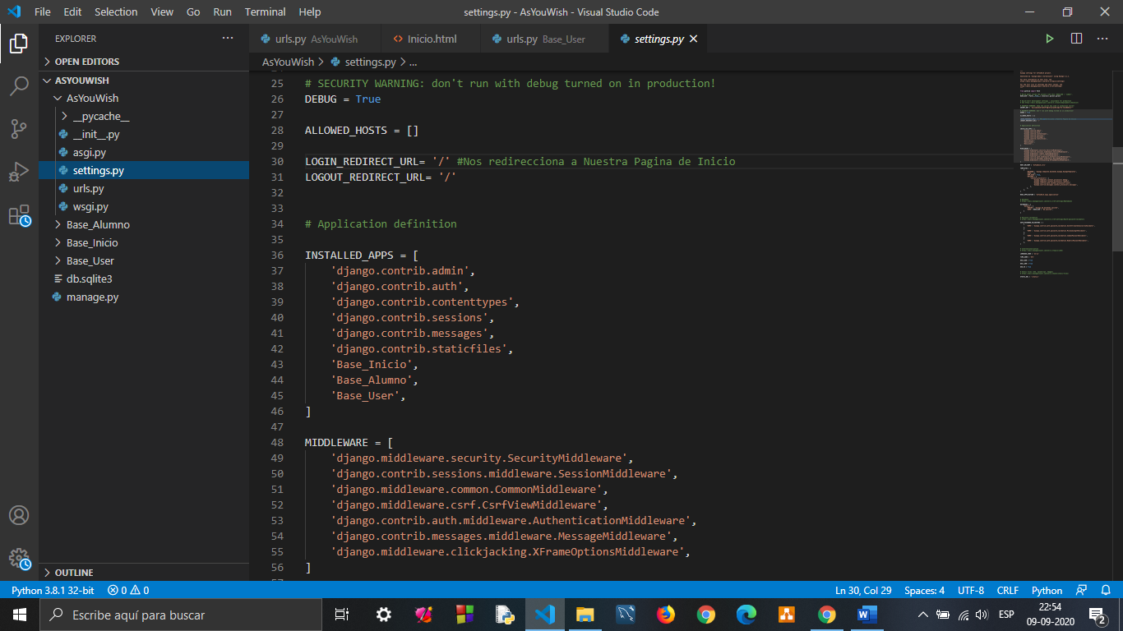El método de programación que se implemento es el **Django**. De momento, el establecimiento de métodos, URL, templates y otros factores principales, están buenas condiciones considerando que esta es la **Versión v1.0** por lo que era fundamental tener una base sólida para luego implementar actualizaciones.

Aun se continua con el Programa Django, pues este nos permite clasificar las funciones gracias a la creación de múltiples Aplicaciones Django, que almacenan funciones específicas, además de que estas pueden ser importadas a otras aplicaciones para que estas hagan uso de sus funciones o datos

[ACTUALIZADO] Gestión Proyectos:

Actualmente el Proyecto se encuentra en el ***1°Sprint – Base/Principalidad del Proyecto***

***1° Sprint - Base/Principalidad del Proyecto***

* **Completar las Funciones de “Agregar, Eliminar, Modificar, Ver[Clasificar] para los Objetos de Una Clase; estas Clases son:**
  + **Alumno *[En fase de actualización]***
  + **Profesor/Administrador (Usuarios) *[En desarrollo]***
  + **Clase *[En fase de espera]***
  + **Evento**
* **Establecer Página de Inicio, es decir, crear los sgtes URLs:**
  + **Listado Alumno**
  + **Listado de Usuarios**
  + **Listado de Eventos**
  + **Listados de Clases**
* **Crear Funciones Login & LogOut *[COMPLETADO]***

[ACTUALIZADO] Planificación:

A pesar de que los Req.Especiales fueron anunciados de forma tardía, estos no afectan el orden en que se va a construir el proyecto, por ende la planificación seguirá con su rumbo normal.

Actualmente, el 1°Sprint esta divido en 2 partes. La primera parte esta esta siendo configurada por CRISTOBAL OLAVE y ALDANA BRAVO, son requeridos dos personas debido a que como, la semana anterior se tuvo dificultades para crear los Usuarios, se le asigno a CRISTOBLA OLAVE la ayuda de ALDANA BRAVO, debido a que la creación de Usuarios tiene prioridad máxima sobre el proyecto, por otro lado la segunda parte está siendo dirigida por ERNESTO NICOLAS, el cual aún sigue en estado de Planificación sobre crear Lista de Objetos.

Por otro lado VICENTE DÍAZ se esta encargando de realizar un plan para integrar los nuevos Requerimientos al Proyecto, dicho plan será mostrado en el próximo informe, debido a que fue notificado tardiamente, sin embargo, se logro crear un mejor orden con respecto a el desarrollo de las aplicaciones Django

**CRISTOBAL OLAVE – *“Base_Usuario”* :** Este integrante aun sigue en la faceta de la Aplicación Django ***“Base_Usuario”***, actualmente presenta problemas, por ello se le asigno como ayudante a ALDANA BRAVO.

**ALDANDA BRAVO – *“Base_Usuario”*:** Debido a que ***“Base_Usuario”*** esta presentando problemas, esta integrante esta colaborando con CRISTOBAL OLVAE para cumplir con las funciones principales de dicha aplicación Django.

**ERNESTO NICOLAS – Información sobre Listas:** Dicho integrante aún sigue investigando sobre como implementar/crear Listas con ciertos *Objetos* específicos.

**VICENTE DÍAZ – *“Base_Alumno”*, Planificación & Ordenamiento de Proyecto:** Dicho integrante se encargó de realizar una mejor administración del Proyecto “As You Wish” desarrollándolo en base a los avances que se han realizado por el momento para que tenga un mejor orden y pueda ser utilizado por los otros integrantes, y también se esta encargando de actualizar la Clase “Alumno” que actualmente se encuentra en *“models.py”* de **“Base_Alumno”**.

Por otro lado, se espera que este integrante cree nuevas aplicaciones Django, que se encarguen de cubrir con los requerimientos especiales que fueron solicitados.

[ACTUALIZADO] Monitoreo & Control:

**CRISTOBAL OLAVE – *“Base_Usuario” [ESTADO]*:** Se ha logrado implementar exitosamente la implementación de la creación del usuario, sin embargo, a pesar de lograr implementar la opción de solicitar el correo electrónico, aun no se puede implementar el Rut. Actualmente, después de completar el registro, se le redirige el usuario a la página del login. Se solicita utilizar un programa para llevar registro de los usuarios registrados.

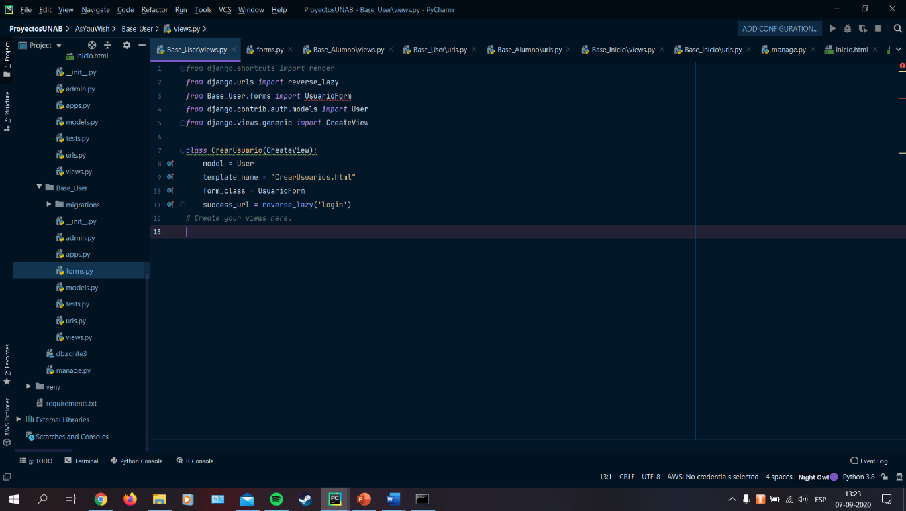

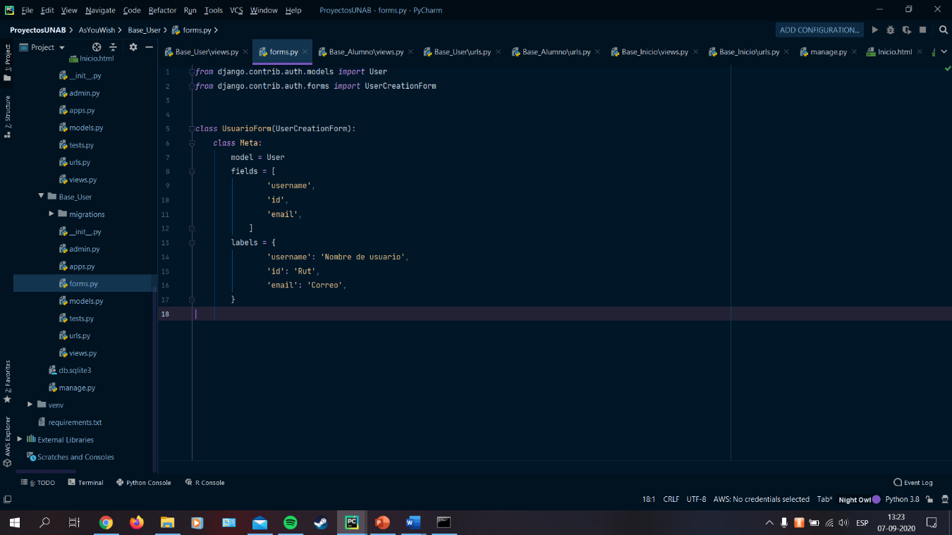

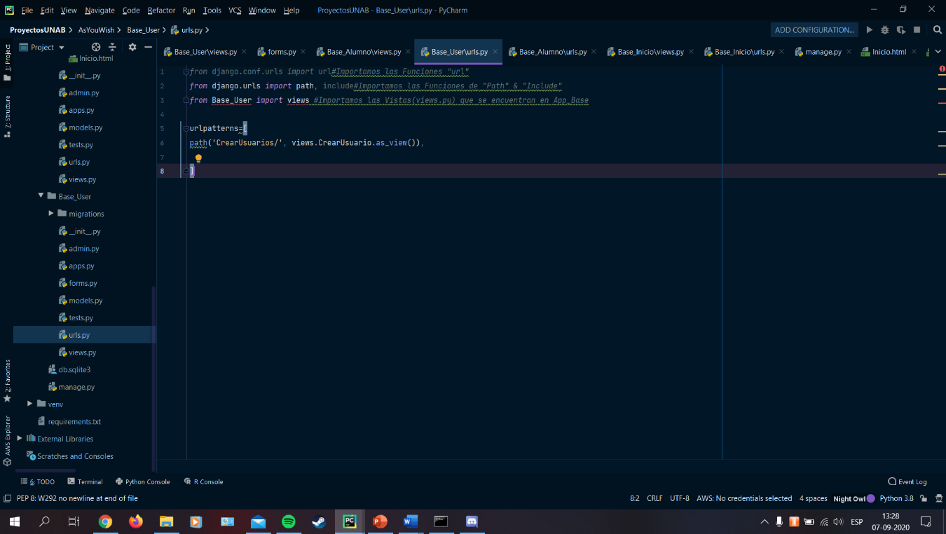

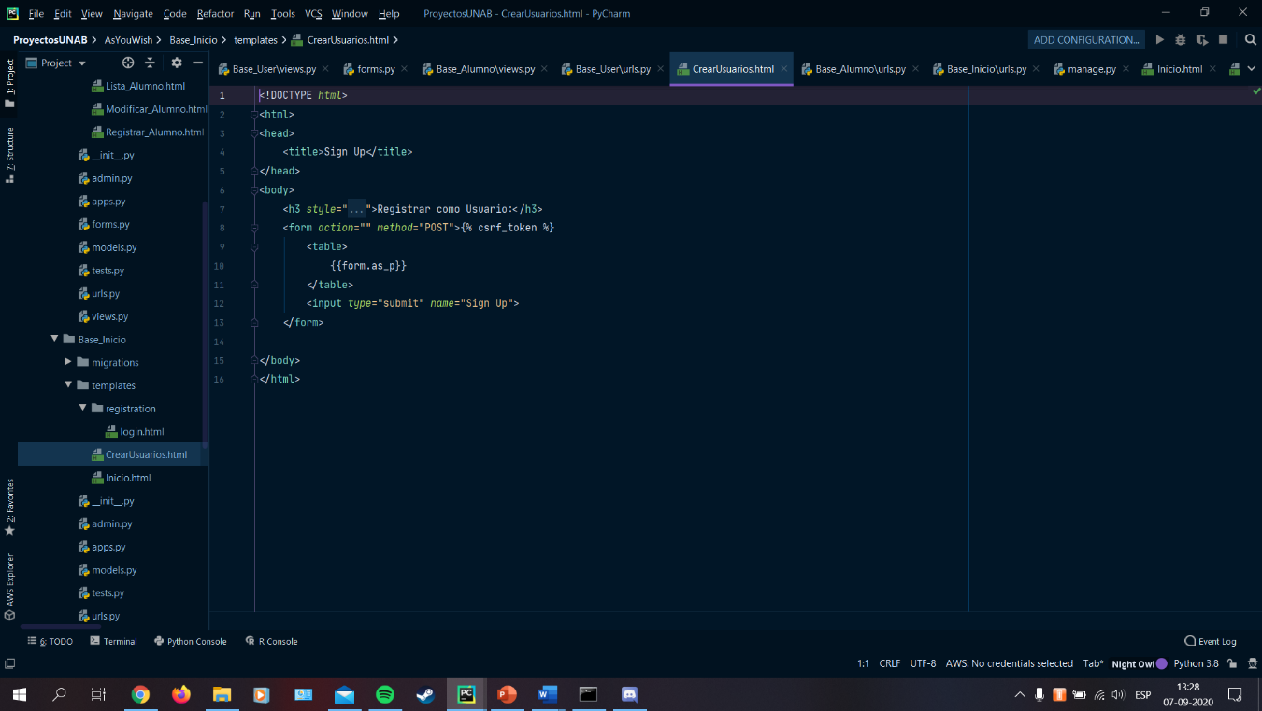

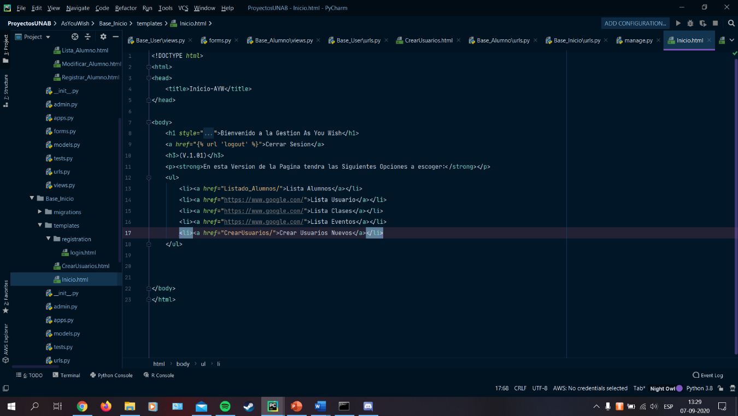

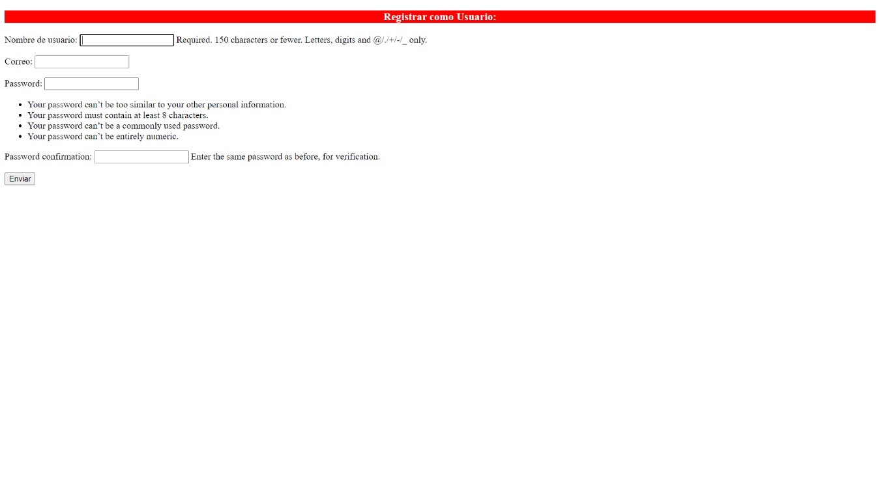

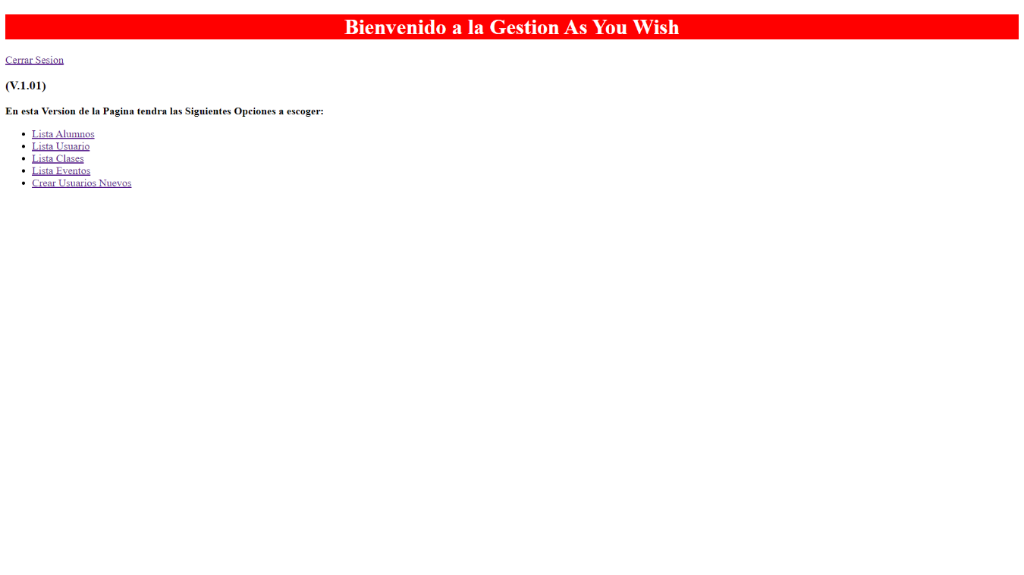

**ALDANDA BRAVO – *“Base_Usuario” [ESTRUCTURA]*:** Se empezó a trabajar en la vista de todos los usuarios inscritos y con acceso a la plataforma, la acción aún está bajo desarrollo, mientras adjunto algunas de las modificaciones hechas al código:

1. Html Lista de usuarios

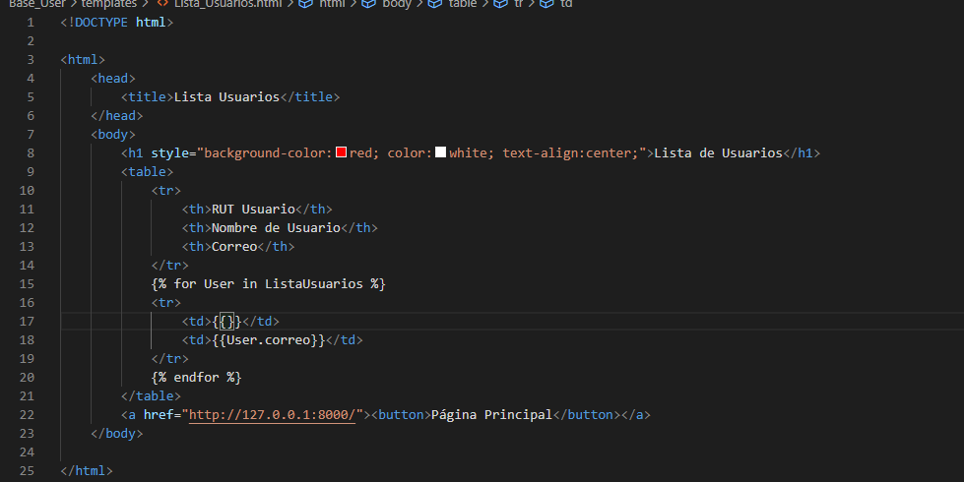

1. Vista en Base_user

-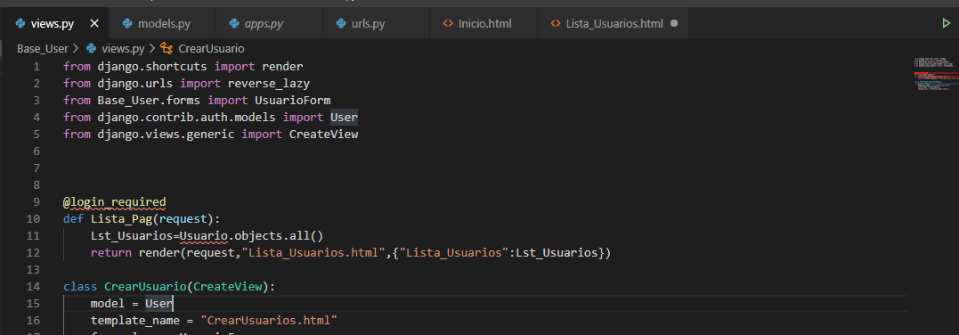

1. Models en Base_user

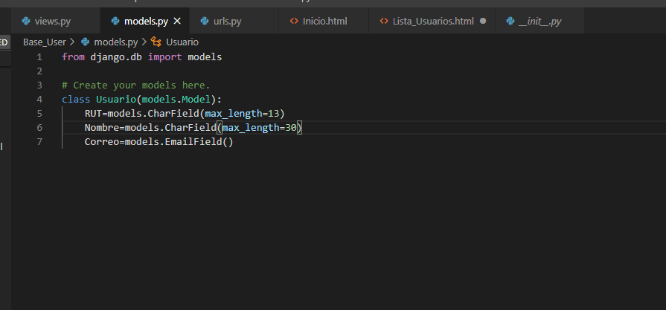

1. Inicio

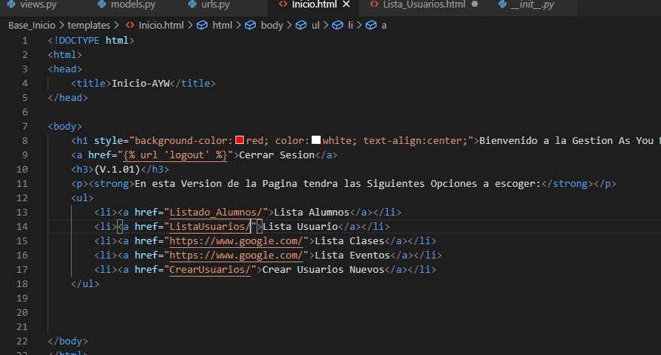

**ERNESTO NICOLAS – Información sobre Listas:** Se siguio averiguando sobre las listas de objetos en python/django, y tambien de como mostrarlos en una tabla en html.

Como django es un framework hecho en python, se usa python para hacer la lista, y las funciones de django para poder asignar los datos del modelo hacia la lista:

Se agrego al código anterior para probar agregando modelos de django hacia una lista de objetos:

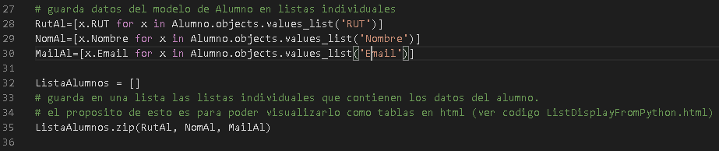

Donde las lineas 28-30 se asigna a la listas RutAl, NomAl, MailAl; lo datos RUT, Nombre, Email del modelo Alumno respectivamente.

Linea 32: se crea la lista donde va a contener las listas RutAl, NomAl, MailAl.

Linea 35: se le asigna de forma automatica los contenidos. Es mas simple que el codigo:

ListaAlumnos = [ [RutAl[i], NomAl[i], MailAl[i] ] for i, _ in enumerate(RutAl)]

Despues se creo un .html para mostrar los contenidos de esta lista en una tabla en html:

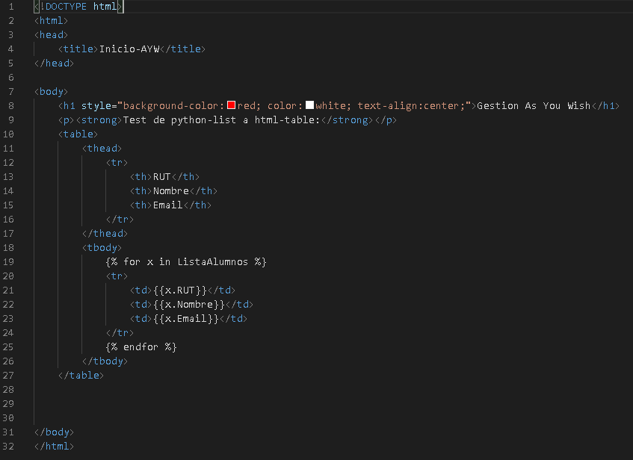

Line 13-15: se asigna el nombre de cada columna que se va a mostrar.

Line 21-23: se asignan los datos encontrados de la ListaAlumnos a la tabla.

Desafortunadamente, al probarlo, me da error



De momento no se a podido encontrar solucion alguna.

Alternativamente se puede guardar los datos de los modelos de django a una lista de otra forma diferente, directo y simple:



Linea 34: asigna todos los datos del modelo Alumno hacia la ListaAlumnos.

Dio como resultado:



Se piensa hacer mas pruebas pequeñas de codigo para este tipo de lista, para ver como trabajar con ella efectivamente.

**VICENTE DÍAZ – Planificación & Ordenamiento de Proyecto:** Se Desarrollo y pulió el orden del Proyecto “As You Wish” para un mejor entendimiento para un futuro.

Con respecto al orden, este presento un orden lográndose entender muchísimo mejor. Por el momento cada sección que pueda ser catalogada será dividida por el Nombre de ***“Base_###”***. Se espera mejor orden para los futuros Sprint pero por el momento, dicho orden supuestamente debería ser suficiente para no causar confusión alguna.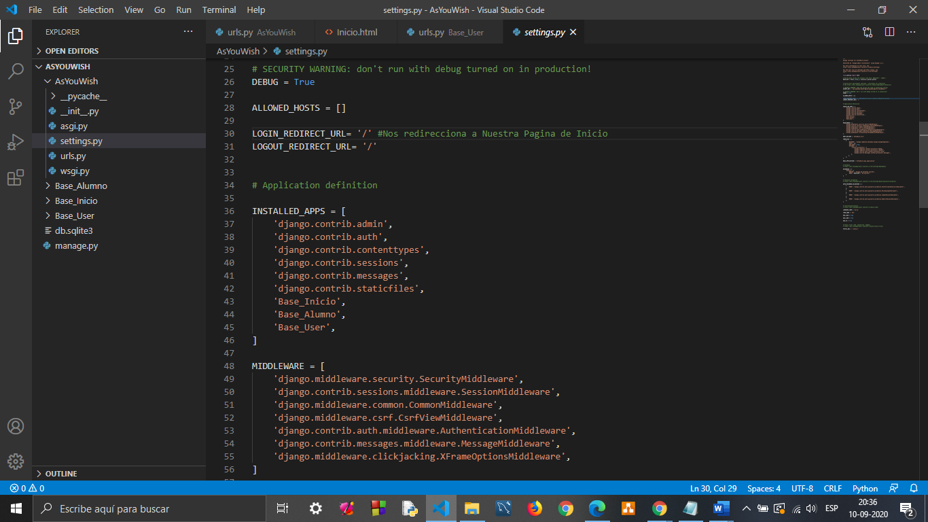

De momento, la integración de URLs en urls.py de AsYouWish no a presentado problemas, por lo que al seguir creando URLs en otras aplicaciones no deberia presentar problemas para unirlos o importarlos.

Por otro lado, también se esta logrando implementar los nuevos atributos para la Clase “Alumno” que actualmente se encuentra en *“models.py”* de **“Base_Alumno”**, de momento, este aun sigue en desarrollo, pero se espera que un futuro, se logre implementar los nuevos requerimientos especiales. 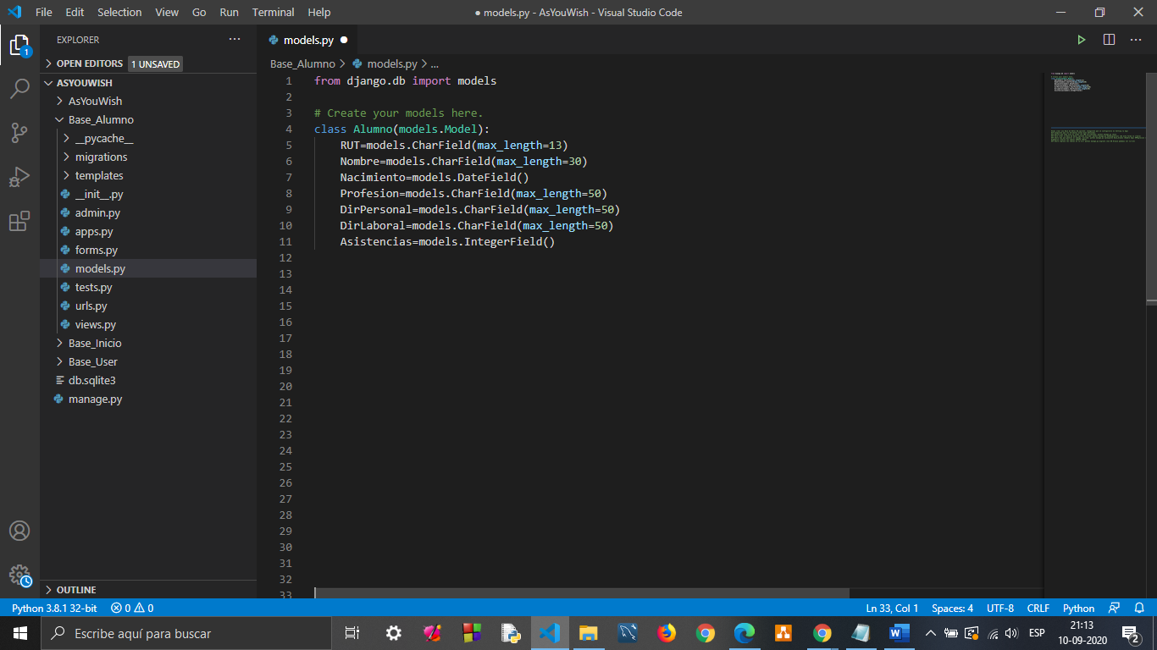

Finalmente, con respecto a la integración de los otros requerimientos especiales, estos aun siguen en fase de desarrollo siguiendo la misma metodología de que uso para la Clase “Alumno”; es muy probable que para el próximo informe se desarrolle muchísimo mejor la explicación sobre dichos requerimientos, así como una actualización más detallada de la Base del informe.